Uz 04.06.2021.

Nepubliska iepirkuma datu publiskošana

Dokuments sagatavots ar izvēršamiem blokiem (bloki izvēršami vai savēršami spiežot uz simbola), funkcionalitāte pieejama MS Word 2013 vai vēlākam versijām (agrākām MS Word versijām bloki vienmēr ir izvērsti un nav savēršami).

Iepirkumam, kurš sākotnēji nav publiskots EIS (iepirkuma Pamatdatos ir ielikta atzīme “Nepublicēt EIS portālā”, t.sk. vairāku posmu gadījumā iepirkumam, kurš nav publisks EIS no pirmā posma), ir iespējams veikt iepirkuma publiskošanu (būs redzams visiem lietotājiem, t.sk. statusā Viesis).
  - Pēc iepirkuma publiskošanas EIS būs pieejama informācija, kāda ir norādīta iepirkuma šķirkļa “Pamatdati” izvēršamajā blokā “Iepirkuma pamatdati”, “Pasūtītājs” un “Iepirkuma priekšmets” ievadītā informācija.
  - Lietotājiem tiek attēlots izvēršamais bloks “Dokumenti (aktuālie)”. Blokā ir pieejami dokumenti ar veidu “Iepirkuma posma gala ziņojums” un dokumenti ar veidu “Līgums”.
  - Lietotājiem tiek attēlots izvēršamais bloks “Dokumenti (arhīvs)”, ja šinī blokā ir ieraksti. Blokā tiek attēlota informācija par pirms tam nopublicēta dokumenta atsaukšanu. Informācija tiek attēlota par dokumentiem ar veidu “Iepirkuma posma gala ziņojums” un dokumenti ar veidu “Līgums”.
  - Reģistrētajiem lietotājiem, kuri nav uzaicināti iesniegt piedāvājumu konkrētajā nepubliskotajā iepirkumā, informācija tiek attēlota tādā pašā apjomā kā nereģistrētajam lietotājam (statuss Viesis).
Publiskotais iepirkums būs apskatāms visiem lietotājiem kopējā publicēto iepirkumu sarakstā.

Vēršam uzmanību! Iepirkumiem, kuriem ir vairāki posmi un pirmais posms sākotnēji ir bijis publisks, šī funkcionalitāte nedarbojas.

Iepirkuma publiskošana (t.i. darbības, kas jāveic, lai iepirkums būtu redzams visiem EIS lietotājiem)
Vēršam uzmanību! Pēc iepirkuma publiskošanas EIS (darbība “Publiskot iepirkumu portālā”), veikt pretēju darbību, t.i. padarīt iepirkumu par nepublisku vairs nebūs iespējams.

  - Darbības var veikt iepirkuma komisijas loceklis ar sistēmas lietotāja lomu “Iepirkumu komisijas dalībnieks” (neatkarīgi, kāda loma iepirkuma komisijā ir šim lietotājam).

  - Publiskot iepirkumu var gadījumos, kad kādai no iepirkuma daļām ir statuss “Līgums piešķirts”, “Līgumi noslēgti”, “Izbeigts” vai ”Pārtraukts” (pēc piedāvājumu atvēršanas). Publiskot iepirkumu, kurš ir pārtraukts pirms piedāvājuma atvēršanas nevar.
  - Lai veiktu iepirkuma publiskošanu, šķirklī “Pamatdati” ir jāizvēlas darbība “Publiskot iepirkumu portālā”.
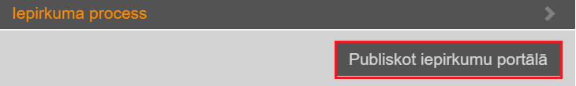
Un jāapstiprina darbība, sistēmas brīdinājuma logā izvēloties darbību “Turpināt”.
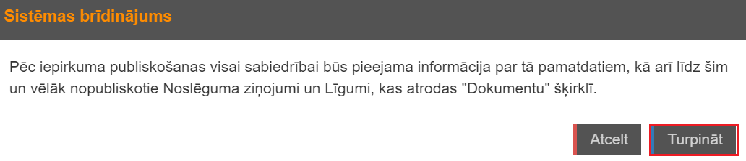
  - Pēc iepirkuma datu publiskošanas, šķirkļa “Pamatdati” izvēršamajā blokā “Iepirkuma pamatdati” tiek attēlota informācija par iepirkuma publiskošanas faktu un datumlaiku.

